Software Architecture Design Document(CIMS卡片庫存管理系統)
V0.8.0

管制文件
請勿翻印

分發編號
使 用 人

文件修訂履歷
版次 | 修訂日期 | 修訂說明 | 作者 | 備註
V0.8.0 | 2008/8/4 | 創建文件 | 鮑方
目 錄
1 引言 1
1.1 系統名稱 1
1.2 架構設計目的 1
1.3 架構設計需求及約束 1
1.3.1 聯機業務功能架構需求 1
1.3.2 報表功能架構需求 1
2 架構概覽 2
2.1 軟體體系結構圖 2
2.2 邏輯視圖 3
2.2.1 總體架構圖 3
2.2.2 報表模塊架構圖 3
2.2.3 自定義控制項架構圖 3
2.2.4 卡片管理系統 4
2.3 部署視圖 5
2.4 技術及規範 5
3 典型用例實現（聯機業務功能） 6
3.1 使用場景（時序圖） 6
3.1.1 查詢（預算查詢） 6
3.1.2 新增（預算新增） 7
3.1.3 修改（預算修改） 7
3.1.4 刪除（預算刪除） 8
3.2 用例實現說明 8
3.3 樣例程式 8
4 技術要點說明 9
4.1 表現層（Presentation）－ UI Layer 9
4.1.1 頁面對象之基類(PageBase) 9
4.2 業務邏輯層（Business）－ Biz Layer 11
4.2.1 業務處理對象之基類(BaseLogic) 11
4.2.2 事務處理說明 11
4.3 數據訪問 － DataBaseDAO 13
4.4 異常處理（Exception） 16
4.5 安全控管 16
4.5.1 安全控管之實體對象 16
4.5.2 用戶合法性驗證（用戶登錄身份驗證） 17
5 術語表 18
6 參考資料 18

引言

系統名稱
卡片庫存管理系統，英文名稱為Card Inventory Manager System，縮寫為CIMS。

架構設計目的
對卡片庫存管理系統從技術實現面來進行整體的設計，以系統的功能性需求和非功能性需求為依據，規劃程式實現上如何分層並採用怎樣的架構模式，同時識別出技朮上能重用的需求，採用合適的技朮方案來實現。通過架構設計形成統一、規範的程式開發模式，提高程式開發的效率和品質，保證系統的穩定性、可擴展性、可維護性。為每個功能的詳細設計和程式開發提供整體的技術解決方案和統一的規範。

架構設計需求及約束
本系統技朮約束是採用Microsoft .Net技朮框架來開發的Web應用系統，開發語言使用C# .Net，架構設計需要滿足以下需求：

聯機業務功能架構需求
- 分層及數據庫訪問封裝
按MVC架構模式劃分為表現層、業務邏輯處理層、數據庫訪問層。其中表現層（Presentation） 基於Web的應用程式進行資料展示和與用戶交互﹔業務邏輯處理層(Business)，通過調用數據庫訪問層實現業務處理邏輯﹔資源及數據處理層（Resources），比如對數據庫訪問進行包裝(DAO)，封裝數據庫處理的函數方便業務邏輯層調用。
- 安全控管
與LDAP認證介面的整合，並創建權限系統的相關對象，通過配置檔來定義系統所提供的功能及子功能，並通過DB的配置來維護和管理使用者及其對應角色的權限檢查，使得開發人員專注於業務功能的開發，不需要關注具體的權限控制。
- 異常處理及日誌記錄
規劃異常處理的規則，說明在系統各層對異常如何處理，提供常用的系統異常類。並在應用程式拋出異常時記錄相應的錯誤日誌，以便於查錯。
- EXCEL檔導出操作
提供EXCEL文檔導出的公共方法。
- 頁面提交前及時的刷新或驗証
採用AJAX技朮，在無頁面刷新的情況下更新相關欄位的值，或驗証欄位輸入數據的合法性。

報表功能架構需求
採用Report Services工具製作報表，並提供導出Excel、PDF。

批次功能架構需求
- 批次程序能夠按配置定時執行指定任務
- 能夠完成FTP任務，下載指定的文件
- 進行文件格式的檢查
- 進行文件數據導入到數據庫
- 提供LOG及MAIL及系統警示功能，正常運行中記LOG，出錯是記錄錯誤信息并發出MAIL及系統警訊
- 任務出錯時，提供REDO機制

架構概覽

軟體體系結構圖
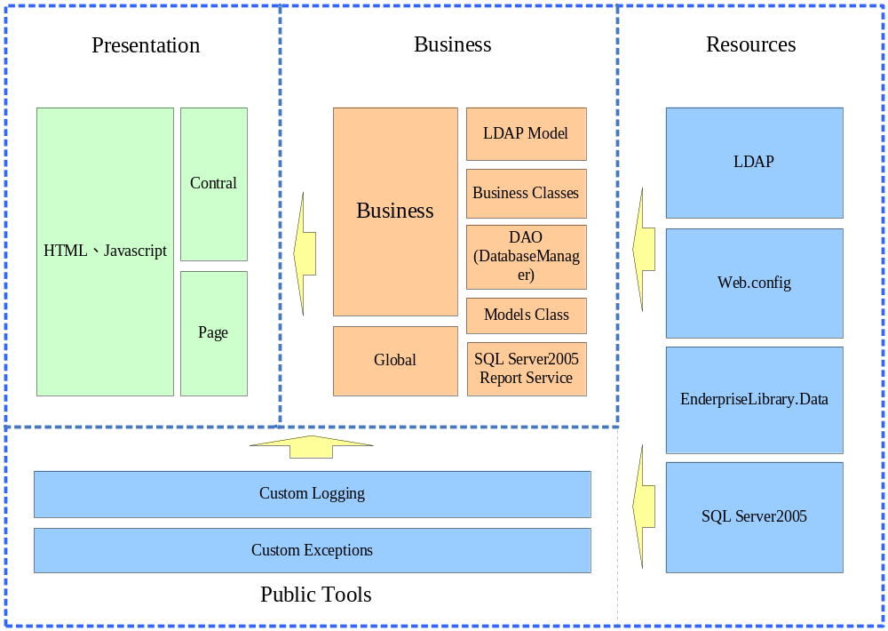
系統框架從邏輯上看，共分為三個基本層，由上至下依次為表現層（Presentation），業務邏輯層(Business，又稱領域層)和資源及數據層（Resources）。各層的主要功能分別為：表現層將資料交給業務邏輯層處理或把從下層獲取的資料展現給用戶；業務邏輯層主要用來處理與業務相關的邏輯，並在需要時將這些資料進行持久化；Resources層主要是將資料寫入Database或從Database中讀取資料，或從LDAP中獲取組織人員資訊等。同時在各層中通過EnterpriseLibrary.Data（Data Transfer Object，其表現形式為Data Bean）來傳遞資料。

表現層主要由HTML、JS、控制項和Page，同時包括一些CSS元素，業務邏輯層主要由服務程式、頁面邏輯、公共邏輯、通用邏輯工具物件組成， Resource層主要由使用客戶方提供的組件通過LDAP協議讀取AD資料和資料庫訪問物件、組態文件組成。

系統框架已經考慮了交易（Transaction）的控制，採用容器管理的交易控制以滿足多資料源交易的需求，在框架中已經集成了交易的開始，提交和回滾動作，同時此層也為未來更高一級的權限控制提供了良好的可擴展性。

在整個框架中，EnterpriseLibrary.Logging.Loger進行日誌跟蹤記錄(用戶行爲的日誌單獨使用資料庫的跟蹤類型)，主要可提供對應於系統維護管理人員和業務邏輯管理人員的日誌需求，同時也為程式開發人員提供用於程式調試的工具。

提供全局的異常處理機制，保證應用系統運行時能有較好的穩定性，同時與Logging相結合，在系統發生異常狀況時，能夠提供詳盡的日誌供系統管理人員排錯，同時也充分考慮到系統開發人員的開發效率和維護人員的工作，提高了系統的可維護性。

邏輯視圖

總體架構圖
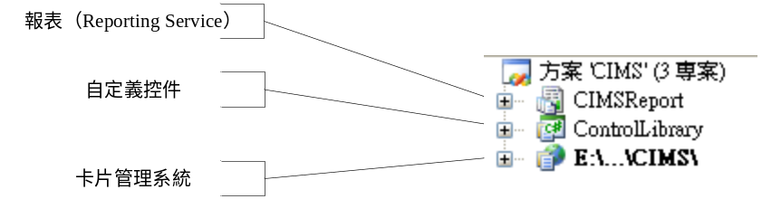

報表模塊架構圖
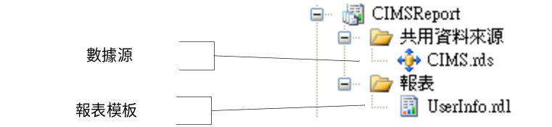

自定義控制項架構圖
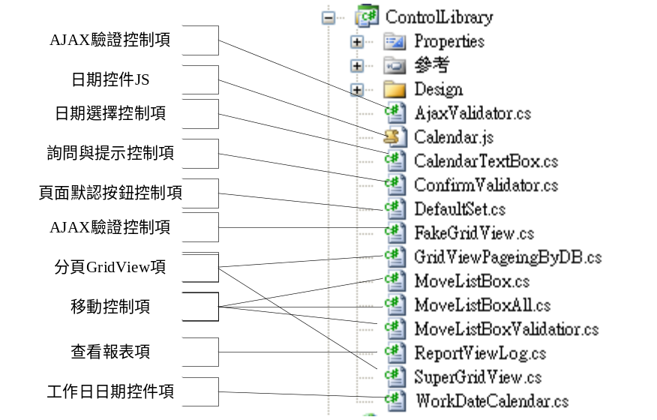

卡片管理系統
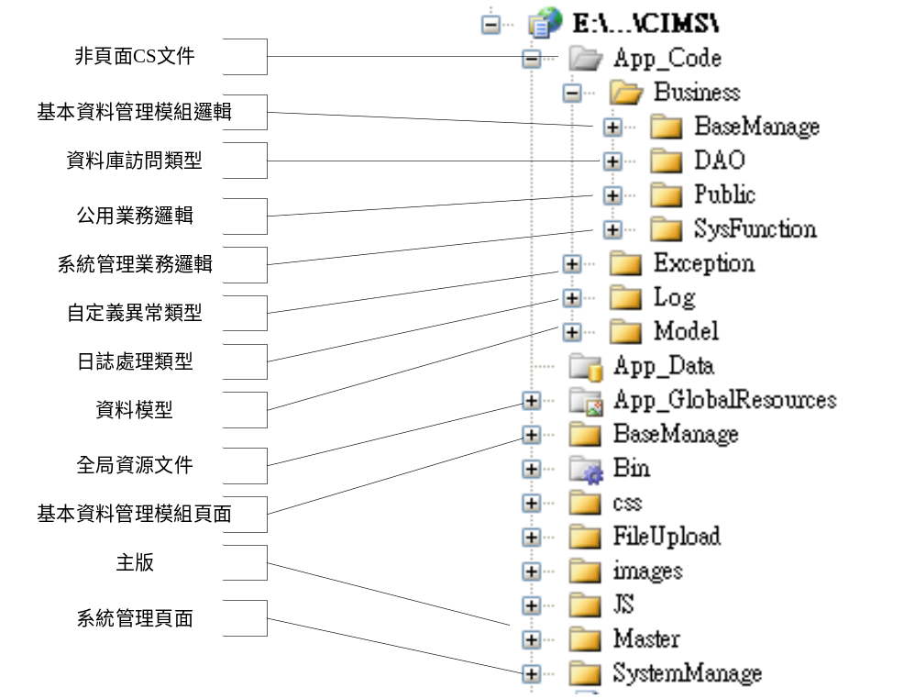

部署視圖

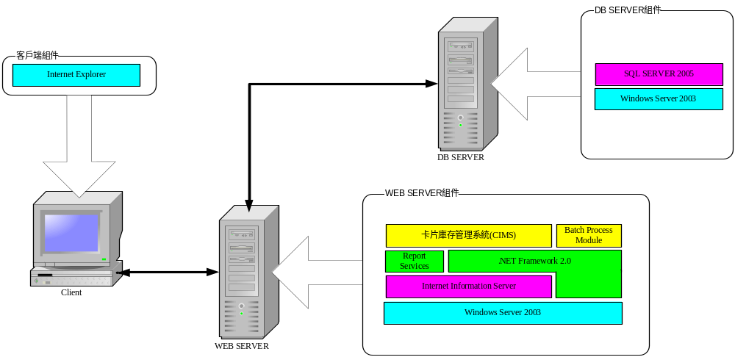
由於本系統在中國信託內網使用，所以與防火墻相關的安全由中國信託管理人員負責維護，但是防火墻必須開放服務器之間的部分埠，如：資料庫服務器埠、80埠、Ftp埠，以及其他需求變更可能導致需要開放的特殊埠。

技術及規範
系統採用Microsoft ASP.NET 2.0架構，應用程式伺服器採用IIS6.0，其作業系統採用Windows Server 2003， Database採用SQL Server 2005，報表採用Reporting Service 2005，該系統登錄認證採用LDAP認證。
軟體環境：
架構在Windews 2003操作系統上，採用IIS6.0 為平臺、SQLServer 2005為資料庫並以DotNet FrameWork2.0開發符合Asp.net的應用系統。
Framework： | .NET 2.0
AJAX Extensions： | ASP.NET AJAX Extensions Assembly and Script Library
Operating System： | Windows Server 2003
Web Server： | IIS6.0
Data Base： | SQL Server 2005
Browser： | IE (version 6.0)  最佳解析度1024*768

典型用例實現（聯機業務功能）

使用場景（時序圖）

查詢（預算查詢）
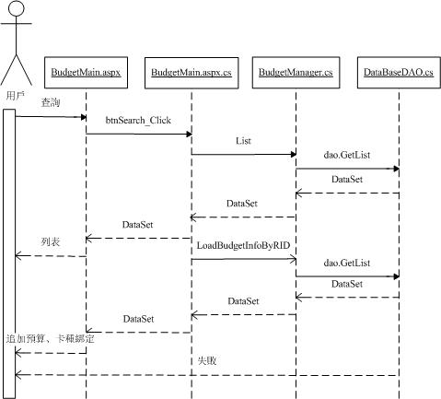

新增（預算新增）
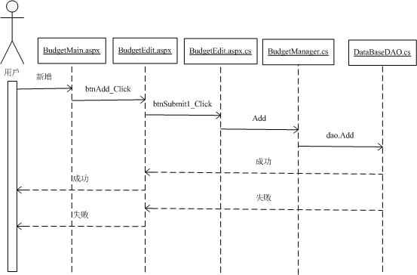

修改（預算修改）
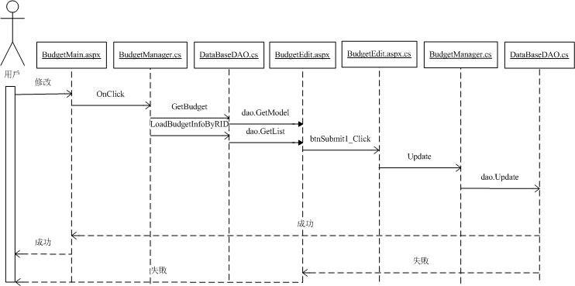

刪除（預算刪除）
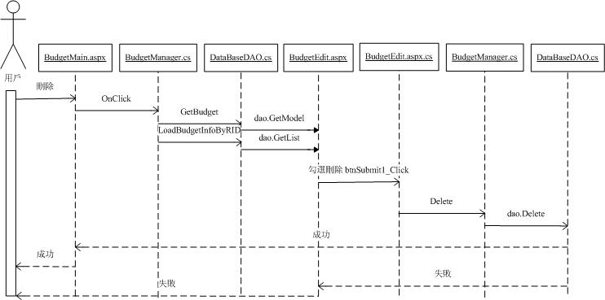

用例實現說明
參見：HowTo-DetailDesign&Coding.xls

樣例程式
Layer | Program | Description
UI_Layer | （Location：CIMS\ BasicInfo）
 | BudgetMain.aspx | 預算維護主頁面
 | BudgetEdit.aspx | 預算新增/修改/刪除之維護頁面
 | BudgetAppendEdit.aspx | 追加預算維護之頁面
Biz_Layer | （Location：CIMS\App_Code\Business\BasicInfo）
 | BudgetManager.cs | 預算管理

技術要點說明

表現層（Presentation）－ UI Layer
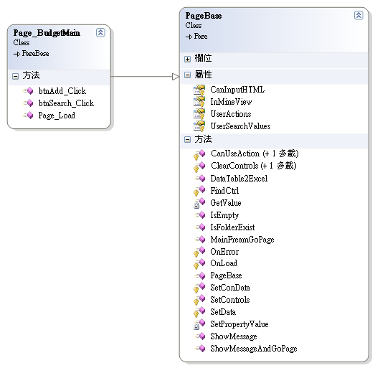
頁面：
BudgetMain.aspx

頁面對象之基類(PageBase)
PageBase中提供用頁面對象所需的通用功能，如：權限識別、輔助工具、控制項綁定、提示、重定向等。開發人員在開發頁面時，頁面均從PageBase繼承，可通過PageBase提供的共通方式及處理機制減少代碼量，提高代碼可靠程度。
PageBase提供的共通方法說明如下：
方法名 | 參數 | 返回值 | 用途
CanUseAction | <param name="actionid">權限編碼</param> | true：有,  false：沒有 | 判斷用戶是否有某個權限
CanUseAction | <param name="actionid">權限編碼數組</param> | true：有,  false：沒有 | 判斷用戶是否有某個權限
ClearControls |  |  | 清除控制項的值
FindCtrl | <param name="name">控制項名稱</param> | 當前控制項 | 查找控制項
IsEmpty | <param name="strText">判斷的字元</param> | true:為空，false:不為空 | 是否為空
IsFolderExist |  | true：成功 false：失敗 | 建立上傳目錄
MainFreamGoPage | <param name="url">URL</param> |  | 頁面跳轉
SetControls | <param name="argData">數據模型</param> |  | 綁定頁面的值
SetData | <param name="argData">數據模型</param> |  | 獲取頁面控制項的值
ShowMessage | <param name="message">提示資訊</param> |  | 提示資訊
ShowMessageAndGoPage | <param name="message">要提示的資訊</param>  <param name="Url">要重訂向德地址</param> |  | 提示並重定向方法
SetConData | <param name="dirCon">參數</param> |  | 綁定頁面查詢條件

業務邏輯層（Business）－ Biz Layer
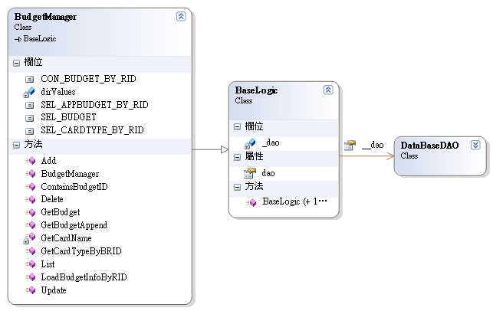

業務處理對象之基類(BaseLogic)
BaseLogic中定義了屬性數據訪問對象(dao)，開發人員在開發業務處理對象時，業務處理對象均從BaseLogic繼承，因而可以直接使用BaseLogic中已定義的屬性數據訪問對象(dao) 。並且在業務處理對象之間方法調用時，為了保証事務的一致性，在調用方法中創建被調用業務對象後，直接將當前業務對象中的dao Set 到被調用業務對象之中，從而保証事務處理的一致性。

事務處理說明
如果詳細設計中確定業務處理對象中相應的業務處理方法需要進行事務處理控制（即：是否進行事務控制為“是”）， 請以下樣例程式進行事務處理的控制：
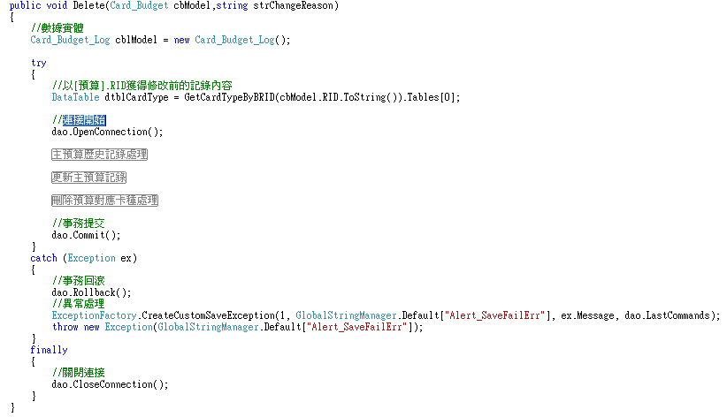

數據訪問 － DataBaseDAO
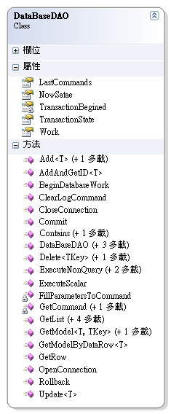
提供的共通方法說明如下：
名稱 | 參數 | 返回值 | 說明
Add<T> | <typeparam name="T">數據模型</typeparam>  <param name="model">待增加數據模型</param> |  | 根據模型增加
Add<T> | <param name="model">待增加數據模型</param>  <param name="strKeyId">主鍵名稱</param> |  | 根據模型增加，不增加自增欄位
AddAndGetID<T> | <typeparam name="T">數據模型</typeparam>  <param name="model">待增加數據模型</param>  <param name="strKeyId">需要返回的主鍵ID</param> | 返回當前ID | 根據模型增加，返回自增ID
OpenConnection |  |  | 開啟連接，並且啟動事務
ClearLogCommand |  |  | 清除命令日誌
CloseConnection |  |  | 關閉鏈接
Rollback |  |  | 回滾
Commit |  |  | 提交
Contains | string commandString SQL語句  Dictionary<string, object> parameters 參數 | true:存在，  false:不存在 | 判斷資料中是否有符合條件的模型數據
Contains<T, TKey> | <typeparam name="T">數據模型</typeparam>  <typeparam name="TKey">欄位類型</typeparam>  <param name="strKeyName">驗證欄位</param>  <param name="keyValue">欄位的值</param> | true:存在，  false:不存在 | 判斷資料中是否有符合條件的模型數據
DataBaseDAO |  |  | 構造函數
DataBaseDAO | <param name="work">支援事務的資料庫操作DAO的委託</param> |  | 構造函數
DataBaseDAO | <param name="connectionName">鏈接組態明</param> |  | 構造函數
Delete<TKey> | <typeparam name="TKey">主鍵欄位</typeparam>  <param name="tableName">表名</param>  <param name="keyName">欄位名</param>  <param name="keyValue">欄位值</param>  <param name="batchDelete">是否批量</param> | 刪除行數 | 刪除
ExecuteNonQuery | <param name="commandText">SQL命令字串</param>  <param name="values">參數集合</param>  <param name="isProcedure">是否是存儲過程</param> | 受操作的行數 | 執行SQL語句
ExecuteNonQuery | <param name="commandText">SQL命令字串</param>  <param name="values">參數集合</param> | 受操作的行數 | 執行SQL語句
ExecuteNonQuery | <param name="commandText">SQL命令字串</param> | 受操作的行數 | 執行SQL語句
ExecuteScalar | <param name="commandString">執行SQL語句</param>  <param name="values">參數</param> | 返回第一行數值 | 執行SQL語句，返回第一行數值
GetList | <param name="commandText">SQL命令字串</param> | 得到的資料集 | 獲得資料集
GetList | <param name="commandText">SQL命令字串</param>  <param name="values">參數集合</param> | 得到的資料集 | 獲得資料集
GetList | <param name="commandString">查詢命令字串</param>  <param name="firstRowNumber">開始行號</param>  <param name="lastRowNumber">結束行號</param>  <param name="sortField">排序欄位</param>  <param name="sortType">排序方式</param>  <param name="rowCount">查到的行數</param> | 得到的資料集，資料筆數 | 從資料庫獲取模型資料列表
GetList | <param name="commandString">查詢命令字串</param>  <param name="parameters">參數集合</param>  <param name="firstRowNumber">開始行號</param>  <param name="lastRowNumber">結束行號</param>  <param name="sortField">排序欄位</param>  <param name="sortType">排序方式</param>  <param name="rowCount">查到的行數</param> | 得到的資料集 | 從資料庫獲取模型資料列表
GetModel<T, TKey> | <typeparam name="T">數據模型</typeparam>  <typeparam name="TKey">主鍵欄位</typeparam>  <param name="strKeyName">主鍵名稱</param>  <param name="keyValue">參數</param> | 數據模型 | 從資料庫獲取模型物件
GetModel<T> | <typeparam name="T">數據模型</typeparam>  <param name="commandString">SQL命令</param>  <param name="parameters">參數</param> | 數據模型 | 從資料庫獲取模型物件
GetModelByDataRow<T> | <typeparam name="T">數據模型</typeparam>  <param name="modelRow">資料行</param> | 數據模型 | 依據一行模型資料生成模型物件
GetRow | <param name="commandString">SQL命令</param>  <param name="parameters">參數</param>  <param name="useProcess">是否使用存儲過程</param> | 資料行 | 從資料庫獲取一行模型資料
Update<T> | <typeparam name="T"></typeparam>  <param name="model">數據模型</param>  <param name="keyName">條件欄位，逗號隔開</param> |  | 修改

異常處理（Exception）
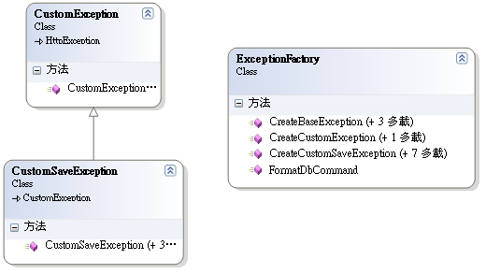
異常處理分為三種處理方式：
- 出現異常畫面跳轉到資訊畫面並記錄異常到DB中。
- 只記錄異常到DB中，畫面彈出異常訊息。
- 記錄異常到Text文檔中。
異常處理原則：
每個函數出現異常會被Catch住，使用上述三種處理方式中的某種之後將該異常throw到上層函數。層層上拋到頁面層，頁面層依據異常的類型決定顯示給用戶的方式。兩種顯示方式：跳轉到錯誤訊息頁面或Alert出一個警告視窗。

安全控管

安全控管之實體對象

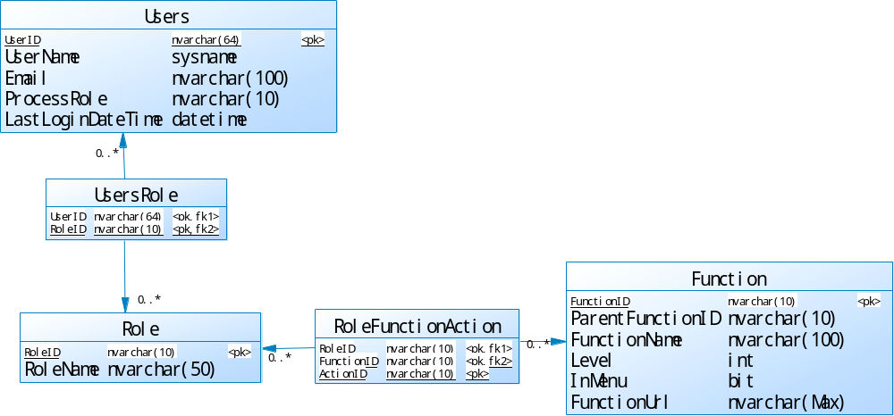
（其中Users實體來源於CTCB LDAP系統所定義的用戶）

用戶合法性驗證（用戶登錄身份驗證）
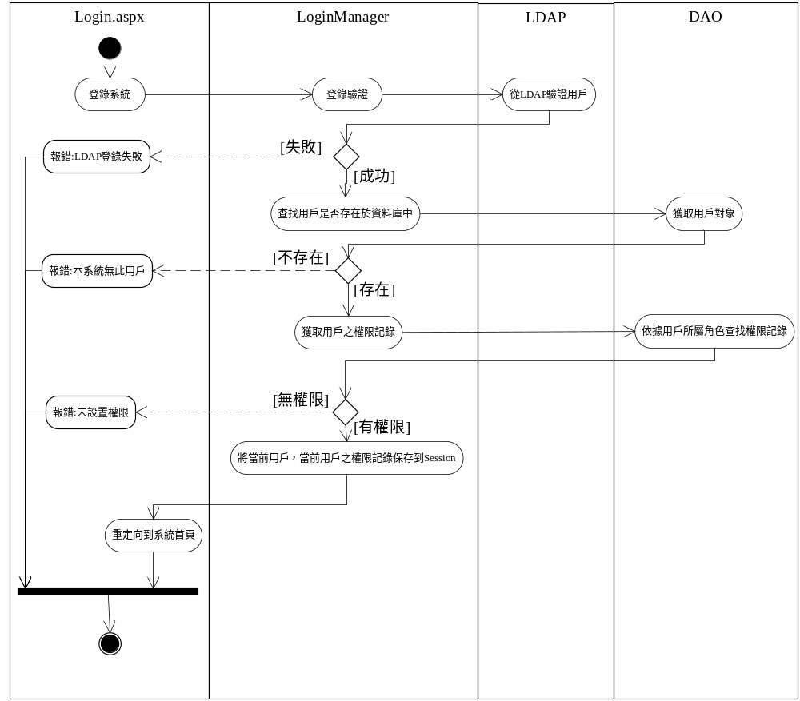

術語表
無

參考資料
- 需求需求規格說明 CIMS-SRS.doc
- C# Coding Rule Coding Rule.doc
- 設計及編碼指南 HowTo-DetailDesign&Coding.xls

